Пояснительная записка
по благоустройству дворовой территории
дома, расположенного по адресу: ул. 30 лет Победы, 37/1

В рамках проведения работ по благоустройству дворовой территории многоквартирного дома, расположенного по адресу: ул. 30 лет Победы, дом 37/1, на основании протокола общего собрания, собственниками помещений приняты решения по выполнению следующих видов работ:

- Из минимального перечня работ выполнить:
- ремонт дворовых проездов;
- ремонт тротуаров, площадок;
- устройство освещения дворовой территории;
- установка скамеек и урн;
- Принято решение о софинансировании стоимости работ по благоустройству исходя из минимального перечня работ в размере 0%.

Задачи проекта:
- обеспечить безопасный подход к образовательным учреждениям;
- повышение уровня качества жизни населения;
- создание условий для благополучной эксплуатации многоквартирного жилого дома и прилегающей территории;
- формирование эстетического облика придомовой территории;
- сохранение экологии.
Для решения задач и достижения поставленных целей предлагается реализовать мероприятия по благоустройству дворовой территорий в целях формирований безопасной, современной и комфортной городской среды.
Планировочное решение дворовой территории определяется исходя из существующей горизонтальной планировки с сохранением параметров элементов дворовой территории. Ремонт асфальтобетонного покрытия проездов и тротуаров осуществляется без переустройства подземных сетей и коммуникаций. Рельеф участка сложившийся, без значительных уклонов и перепадов высот, из дорожных и тротуарных покрытий, грунта.
Проектом предусматриваются мероприятия по безопасному подходу к образовательным учреждениям, а также созданию безбарьерной среды для маломобильных групп населения: при сопряжении между тротуарами и дорогой отсутствие бордюров для формирования безбарьерного каркаса благоустраиваемой территории и для входа в подъезды домов, на парковочной зоне выделены места для парковки инвалидов, с установкой специального дорожного знака и
разметкой дорожного покрытия.
Уличное освещение необходимо для полноценной жизнедеятельности любых населенных пунктов. И оно применяется не только в целях безопасности, но и для украшения дворовой территории. Установка опор освещения позволяет увеличить видимость на дороге в темное время суток.
В целях реализации Программы предлагается создание безопасного визуально привлекательного, комфортного дворового пространства, отвечающих современным представлениям о привлекательной городской среде. После реализации проекта по благоустройству у жителей всех возрастных групп, возрастных категорий и различных социальных групп появится своя необходимая территория для полноценного отдыха и досуга.

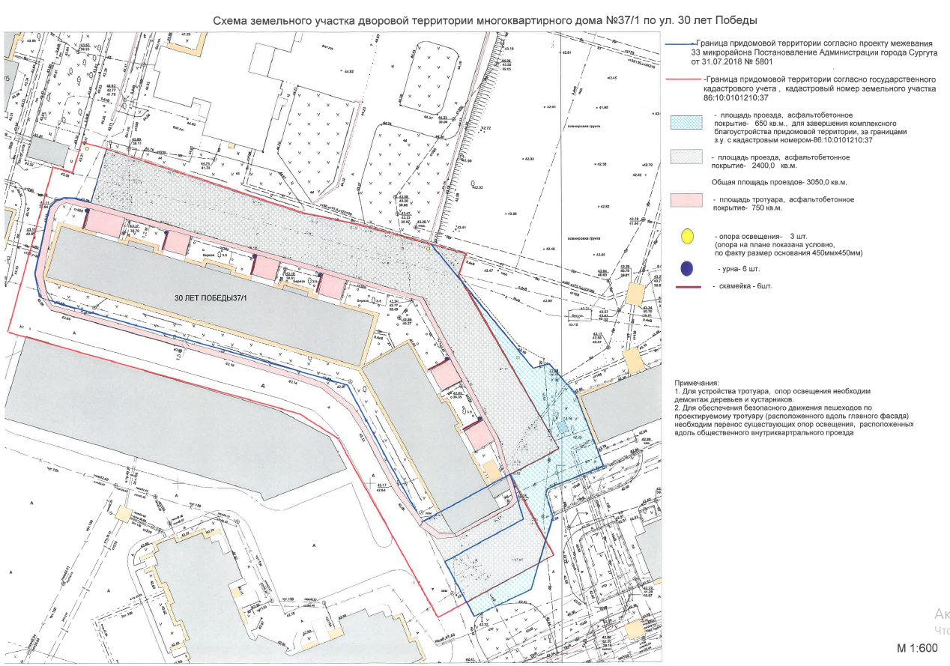

Уличный фонарь

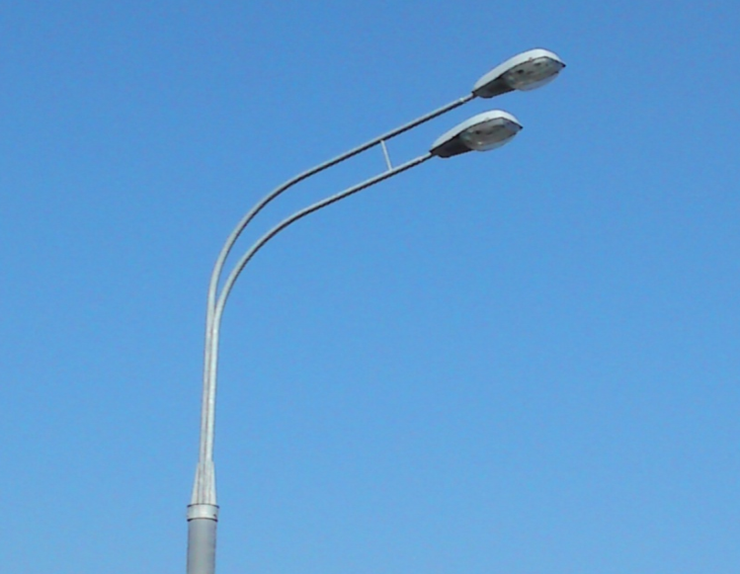

Скамейка

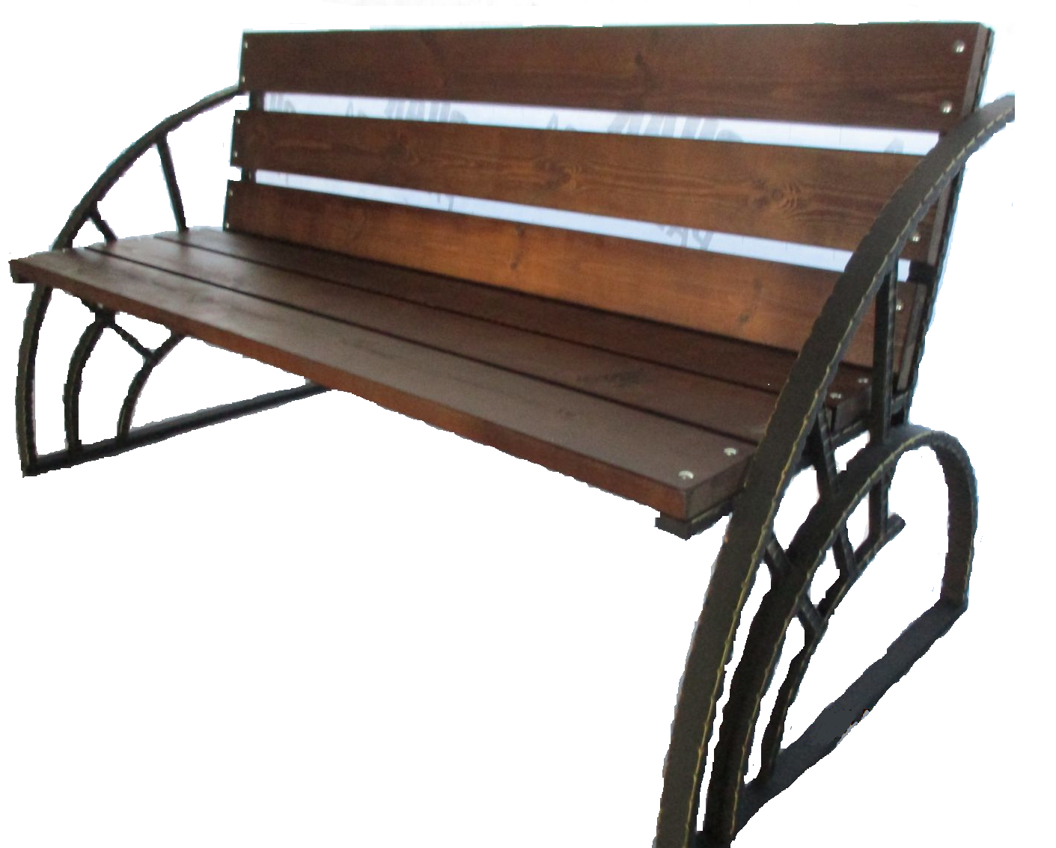

Урна

